Евдокимова Валентина Николаевна, воспитатель старшей группы

Конспект занятия по ознакомлению с профессией кондитер.
Старшая группа.
Цель:
- расширить и уточнить представления детей о профессии кондитер.
- развивать логическое мышление, способствовать развитию воображения.
- обогащать словарный запас детей.
- побуждать любознательность, желание трудиться.
- способствовать выработке положительного отношения к любой профессии.
Предварительная работа: наблюдения за трудом взрослых; экскурсии на кухню детского сада, в кондитерский отдел в магазине; чтение художественных произведений о труде; рассматривание иллюстраций с различными профессиями.
Оборудование: картинки с изображением продуктов питания; фартуки и пилотки; продукты для изготовления пирожных(сливки, песочные корзиночки, печенье, мармелад); салфетки; блюдца.

В группе появляется Карлсон.
Карлсон: Здравствуйте, ребята! Я летал, летал по городу и увидел ваш красивый детский сад. Ну и решил зайти к вам в гости. Ребята, а когда приходят гости, то чем гостей угощают?
Дети: Конфетами, тортами, пирожками.
Карлсон: Правильно. А я их очень люблю. Ведь я самый лучший в мире поедатель сладостей. Ребята, а вы любите сладости?
Дети: Да!
Карлсон: Я, вот люблю больше всего пирожные и торты. А, вы, ребята, знаете, из чего делают пирожные?
Дети: Муки, крема.
Карлсон: Ребята у меня с собой как раз есть картинки с изображением продуктов. Давайте мы с вами найдём те продукты, из которых делают пирожные.
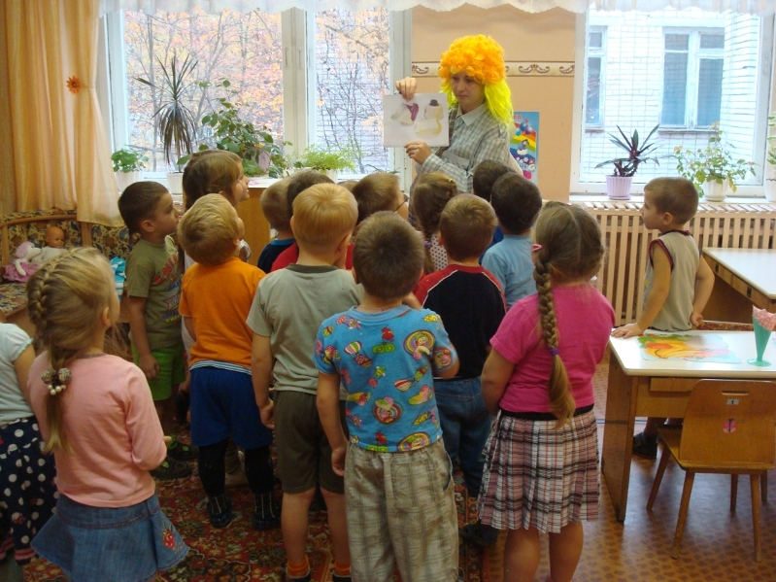
Дети раскладывают картинки с продуктами для изготовления пирожных в одну сторону, а лишние картинки в другую.
Карлсон: Ребята, вот мы и узнали, из чего делают порожные. А кто же пирожные и торты делает? Как называется эта профессия?
Дети: Кондитер.
Карлсон: Правильно. И у меня для вас сюрприз. Когда я летел к вам, то по пути встретил маму Вани Дроздова. И пригласил её пойти со мной к вам в гости, потому что она работает кондитером и умеет делать вкусные пирожные. Ребята, а пока мы шли мы очень устали давайте немного разомнёмся.
Физкультминутка.
Вверх рука и вниз рука
Потянулись мы слегка.
Быстро поменяли руки
Нам сегодня не до скуки.
Приседания с хлопками.
Вверх хлопок и вниз хлопок.
Руки, ноги разминаем
Знаем, точно будет прок.
Крутим-вертим головой
Разминаем шею, стой!
Карлсон: Ребята, а сейчас Оксана Сергеевна вам расскажет о своей профессии.
Рассказ Оксаны Сергеевны о профессии кондитер.
Оксана Сергеевна: Ребята, а сейчас я вам предлагаю сделать вместе со мной пирожные, которые называются «Осенняя корзиночка».
В корзиночке мы сделаем грибочки и положим туда ягодки.
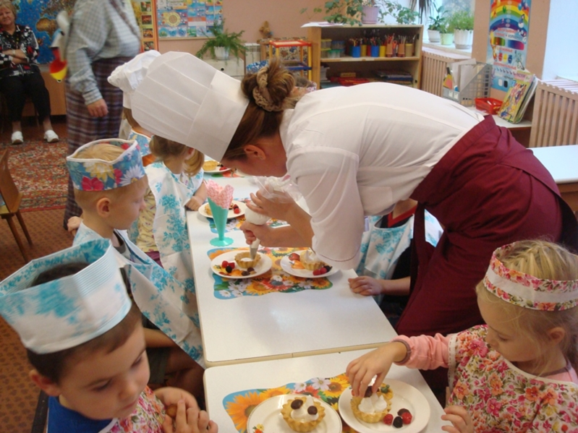
Карлсон: Сейчас я вас, ребята, превращу в маленьких кондитеров.
Карлсон одевает детям фартуки и пилотки.
Оксана Сергеевна показывает детям как получается крем(взбитые сливки). Через кондитерский мешочек крем выдавливается в корзиночки в виде грибных ножек, а дети поверх ножек выкладывают шляпки грибов из круглого печенья. Затем дети украшают корзиночки ягодками из мармелада, а Оксана Сергеевна украшает жёлтыми листочками из крема.
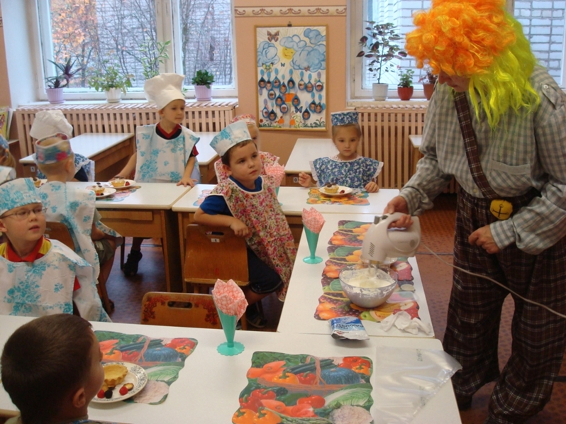
Карлсон: Ребята, какие красивые пирожные у вас получились. Молодцы! И я приглашаю вас попить чай с этими красивыми «Осенними корзиночками».
Во время чаепития Карлсон уточняет у детей, с какой профессией дети познакомились, что нового узнали, какой результат труда у них получился.
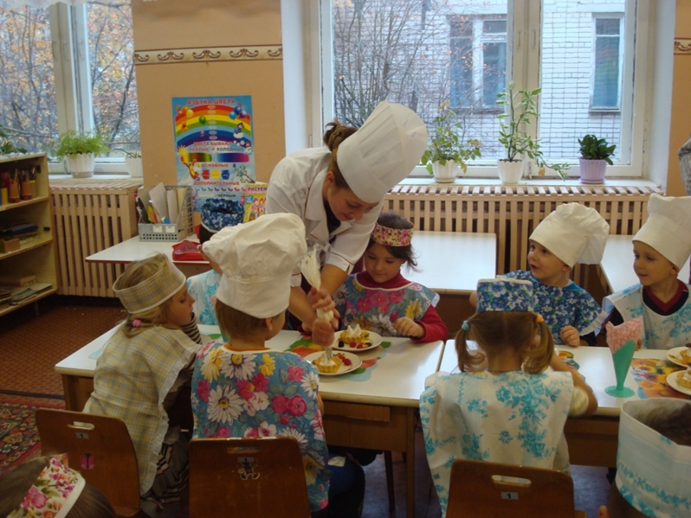

Значение труда взрослых в воспитании детей.
Трудовое воспитание – важная составная часть воспитания подрастающего поколения.
В дошкольные годы дети проявляют живой интерес к труду взрослых, в игре и быту стремятся им подражать и желают сами что-то сделать. До семи лет они легко овладевают несложными трудовыми умениями по самообслуживанию, поддержанию чистоты и порядка, уходу за растениями.
Старшие дошкольники успешно выполняют несложные обязанности по обслуживанию коллектива, способны уже к элементарной ответственности за порученное дело, могут преодолевать небольшие трудности в работе.
Для создания положительного отношения и привычки к труду важнейшее значение имеет живой пример окружающих взрослых, непосредственное соприкосновение с их трудом. О силе примера взрослых в воспитании детей говорили Н. К. Крупская, М. И. Калинин, А. С. Макаренко. Они подчёркивали огромное значение той трудовой атмосферы, которая постоянно окружает ребёнка.
Одним из путей формирования у ребёнка стремления к трудовой деятельности является ознакомление с трудом взрослых. Сюда включаются элементарные знания о труде окружающих ребёнка людей, видах и орудиях труда, труде людей на фабриках, заводах, в сельском хозяйстве. Знания о трудовой деятельности людей являются центральным звеном знаний о социальной действительности. Эти знания имеют решающее значение в социализации личности ребёнка. Они обеспечивают понимание задач общества и каждого человека.
Ознакомление с трудом взрослых ставит целью дать детям конкретные задания и представления о труде и воспитать уважение к труду взрослых, научиться ценить его, возбудить интерес и любовь к труду.
Одновременно решается задача воздействия и на поведение детей – вызвать желание трудиться, работать добросовестно, тщательно.
Формирование у детей правильных представлений о труде взрослых, привитие интереса и уважения к людям труда, положительного эмоционального отношения к трудовой деятельности окружающих людей – важный компонент психологической готовности к труду.
Огромную роль в формировании правильных представлений о труде играет семья. В семье создаётся наиболее благоприятная обстановка для выполнения задач трудового воспитания детей. Ребёнок видит, как родители и другие члены семьи проявляют интерес к трудовым успехам друг друга, помогают друг другу полезными советами, восхищаются передовыми людьми нашей страны. Дети повседневно видят трудовой пример старших у себя дома.
Для того чтобы родители могли осуществлять трудовое воспитание в семье в единстве с детским садом, они должны хорошо знать, какие задачи трудового воспитания ставятся «Из детства в отрочество», знать практику трудового воспитания в дошкольном учреждении. С этой целью необходимо систематически знакомить родителей с содержанием и методами трудового воспитания детей разног возраста.
Таким образом, основными средствам и формирования готовности ребёнка к труду является ознакомление с трудом взрослых, его результатами и организация доступной детям трудовой деятельности, соответствующей их возрастным и индивидуальным возможностям. Формирование правильного отношения к труду окружающих и к собственному труду имеет важное значение для развития нравственных качеств личности ребёнка. Под влиянием знакомства с трудом взрослых ребёнок усваивает общественную значимость труда, а при правильной организации воспитательной работы его собственный труд начинает определяться общественными мотивами.
Сложившееся в детском возрасте правильное отношение к труду позднее сказывается на всей учебной и трудовой жизни человека.

Труд детей в природе.
Дети дошкольного возраста обладают высоким уровнем познавательной активности и рано начинают интересоваться трудовыми процессами. Одним из видов труда является труд в природе. Труд в природе создаёт благоприятные условия для физического развития, совершенствует движения, стимулирует действия разных органов, укрепляя нервную систему, большое значение имеет труд в природе для умственного и сенсорного развития детей. В этом труде, как не в каком другом сочетаются умственные и волевые усилия. В коллективе дети приучаются трудиться сообща, помогать друг другу.
Труд в природе связан с расширением кругозора детей, получением доступных знаний, например о почве, посадочном материале, о растениях, трудовых процессов, орудиях труда.
Труд в природе имеет большое воспитательное значение. В процессе труда у детей формируются бережное, заботливое отношение к природе.
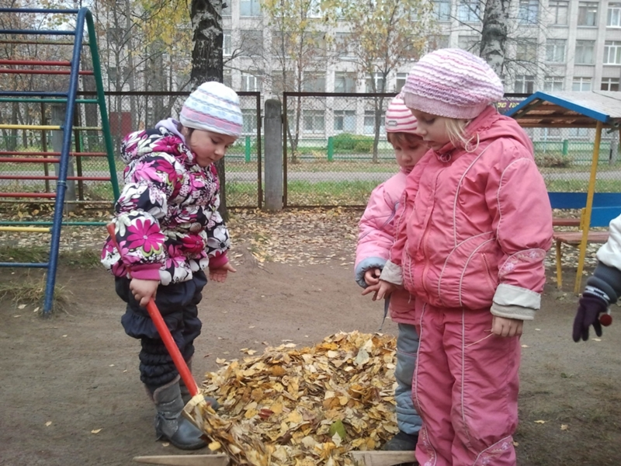
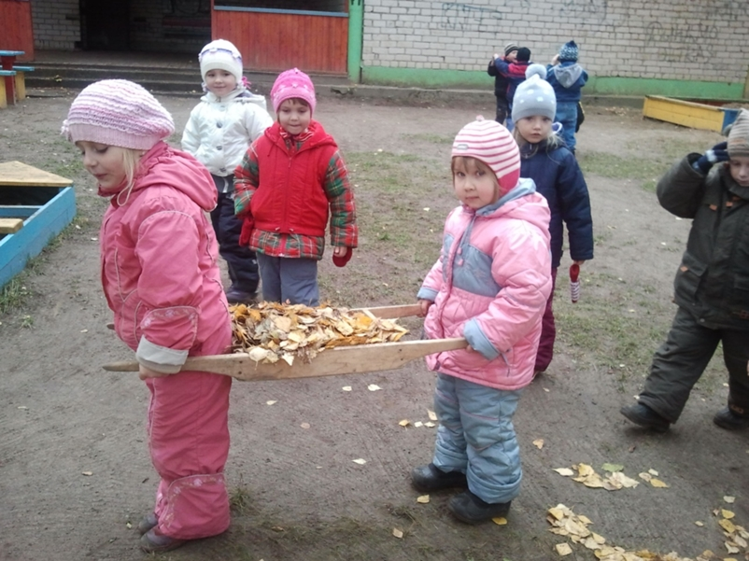
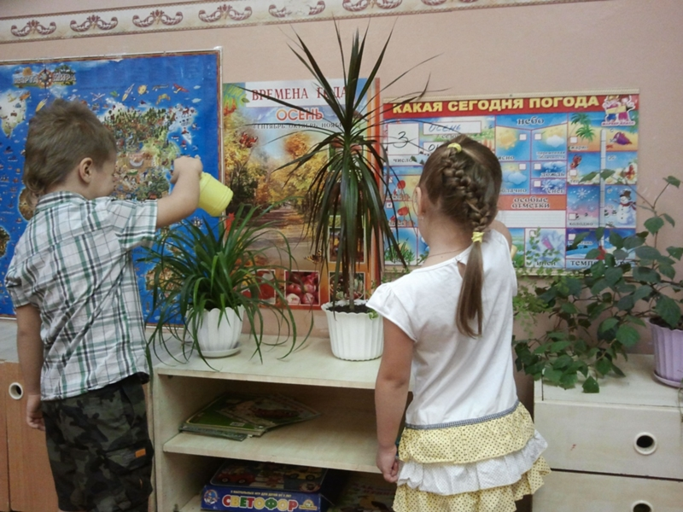
Характер ребёнка зависит от Вас.

(Консультация для родителей).

Мы часто произносим слово "характер" и уже привыкли к нему. "Вот это характер", - говорим мы с восхищением. "Ну и характер!" - произносим, когда негодуем. Хорошо это или плохо - иметь характер?
Каждый, опираясь на свой опыт, понимает под характером определенное сочетание индивидуальных особенностей человека. Основными свойствами характера принято считать три группы качеств, проявляющихся в отношении к деятельности, какому-либо поручению (трудолюбие, добросовестность, настойчивость, усидчивость, самостоятельность); в отношении человека к самому себе ( гордость, чувство собственного достоинства) и к окружающим (заботливость, отзывчивость, доброта, чуткость).
Названные качества одинаковы по важности и воспитываются одновременно. Можно воспитать у ребенка самостоятельность и чувство собственного достоинства, но одновременно и равнодушие. Такое сочетание качеств довольно распространено. Бывает и так, что ребенок и чуткий, и добрый, но не способный довести до конца ни одного дела, не может поставить перед собой цель.
Родители часто возражают: "Не все можно воспитать: характер передается по наследству. В нашей семье двое детей-близнецов. Воспитываем мы их одинаково, а растут они совершенно разные. Что же поделаешь, родились с разными характерами".
Так ли это? Разберемся, насколько характер ребенка зависит от природных особенностей. Что в характере врожденное, а что приобретенное?
Врожденными, наследственными являются четыре свойства нервной системы ребенка. Первое - сила нервной системы или работоспособность: одни дети выносливы, способны к длительному напряжению, другие - быстро утомляются. Это можно заметить в игре, при выполнении ребенком поручения. Второе свойство - равновесие, или баланс процессов возбуждения и торможения: у одних детей может преобладать процесс возбуждения (шумные, непоседливые дети), у других - процесс торможения (спокойные дети, которых почти невозможно вывести из себя). Третья особенность - подвижность, переключаемость нервных процессов (один ребенок легко и быстро переходит от игры к режимным моментам: проснувшись, сразу включается в игру. Другому свойственно как бы застревание на каком-то переживании, очень медленное включение в состояние бодрствования из сна). Четвертая особенность - динамичность нервных процессов, т. е. способность к возникновению привычных форм поведения и быстрота их изменения. Одни дети легко привыкают к новым требованиям в детском саду, с охотой им подчиняются, другие, охотно им следуя, привыкают долго, с трудом.
Характер ребенка не предопределен этими природными особенностями нервной деятельности. Наблюдения за развитием близнецов подтверждают, что одинаковых условий для их развития даже в одной семье быть не может, обстоятельства как бы вынуждают их поступать по-разному. Если мама просит детей помочь ей, то первым отзывается кто-то один. Другой ребенок в это время может стоять к маме спиной и поэтому на какие-то доли секунды отозваться позже. Несколько сходных ситуаций - и уже есть основа для формирования противоположных качеств (пассивности и активности) у детей-близнецов.
Различные сочетания свойств позволяют выделить неодинаковые индивидуальные особенности в поведении и деятельности ребенка.
Особенности нервной деятельности могут и затруднить, и помочь воспитать определенные свойства характера. Так, у очень чувствительного ребенка труднее воспитать самообладание, чем у ребенка уравновешенного. У возбудимых детей труднее воспитать усидчивость, чем у детей медлительных.
Помните, что все дети, независимо от их индивидуально-психологических особенностей развития, нуждаются в целенаправленном влиянии взрослого, сознательно использующего различные методы и приемы для формирования определенных черт характера ребенка. У всех дошкольников воспитывают устойчивые нравственные чувства, нравственные мотивы поведения, послушание и любознательность, активность. Однако в воспитании детей с различными индивидуальными особенностями важно опираться на положительные особенности высшей нервной деятельности, изменяя при этом нежелательные их проявления.
Так, у п о д в и ж н ы х, уравновешенных детей особое внимание обращают на воспитание устойчивых интересов, устойчивых нравственных мотивов поведения. Если эта задача воспитания будет решаться правильно, то у ребенка появится терпеливость, упорство, которого до сих пор не было, и умение доводить начатое дело до конца, даже если оно ему не интересно. Воспитание нравственных чувств позволит ребенку сознательно выполнять правила и требования взрослых, предупредит развитие таких качеств, как легкомыслие и самоуверенность.
В воспитании детей другого типа - возбудимых, неуравновешенных - родители предупреждают их вспыльчивость, воспитывают самообладание, настойчивость, умение правильно оценивать свои силы, обдумывать решения и этапы своей деятельности.
Взрослые должны быть и требовательными и терпеливыми. Требуя от детей послушания и предупреждая вспыльчивость и упрямство, ребенку объясняют обоснованность того или иного требования, необходимость выполнения правил. Взрослые не уговаривают, а объясняют, оставаясь требовательными. Если ребенку дается поручение, он проговаривает его вслух, объясняя, что он будет делать, что ему для этого необходимо, на какие части лучин разделить поручение, чтобы его легче было выполнить, какие могут встретиться трудности и как их избежать. Не забывайте иногда подходить к нему - ребенку может понадобиться ваша помощь. Не надо бояться доверять ребенку, но следует оказывать ему и необходимую помощь. Дошкольнику можно поручить накрыть на стол, когда пришли гости; можно попросить сходить к соседям с какой-либо просьбой. Подобные поручения требуют от ребенка внешней и внутренней собранности, сдержанности, вежливости, то есть тех качеств, которых ему и не хватает; взрослые высоко оценивают именно эти качества, проявленные неуравновешенным ребенком, для того чтобы они стали устойчивыми чертами характера.
Необходимы также специальные игры, направленные на развитие целенаправленного внимания и сдержанности. Такие игры часто предлагаются в литературе, их можно придумать и самим. Это могут быть упражнения с различными предметами в любой обстановке. Например, по дороге в детский сад можно поиграть и игру "Называем все вокруг" с условием, что, как только встретится прохожий, нужно замолчать.
В воспитании медлительных детей особенно обращается внимание на формирование у них активности, инициативности, любознательности. У медлительных детей развивают умение быстро переключаться с одного дела на другое.
С такими детьми особенно часто совершают прогулки в парк, лес, ходят в зоопарк, цирк. Воображение медлительных детей постоянно будят, включая их во все события семейной жизни. Это способствует созданию привычки быть всегда занятым, активным. Если ребенок делает все очень медленно, важно быть терпеливым, не раздражаться. Полезно делать с ним что-то наперегонки, стараясь дать ему ограниченное время для выполнения поручения. При этом можно отсчитывать время (например, при одевании), пли напомнить ребенку о том, что собирались почитать ему книгу, посмотреть мультфильм, но из-за его медлительности можно не успеть сделать этого. У детей развивают точность, ловкость, быстроту движений. С медлительными детьми чаще играют в подвижные игры, требующие этих качеств.
В воспитании чувствительных, ранимых детей строго соблюдают режим дня, дают малышу только посильные задания и вовремя помогают ему.
Обращения к ребенку отличаются особой чуткостью, мягкостью, ровным, доброжелательным тоном, доверием к его силам и возможностям. Если что-то поручается, то следует помнить, что ему нужно время на подготовку рабочего места, что поручение будет выполняться очень тщательно. Поэтому не следует раздражаться, если ребенок будет обращать внимание на мелочи.
У ранимых детей воспитывают веру в свои силы, инициативность, самостоятельность, общительность. При посторонних нельзя обращать внимание на проявления застенчивости или неправильные действия ребенка. В воспитании не применяются строгие наказания или угроза наказанием в ответ на неуверенность, неправильные действия ребенка. Нельзя запугивать чувствительных детей - им и так свойственна боязливость, страх перед новым. Необходимо учить их преодолевать чувство страха. Если ребенок боится темноты, надо вместе с ним войти в темную комнату и включить свет. Затем ребенок сделает это один, а взрослый будет где-то рядом. Полезно провести это в игровой форме (например, в игре "Разведчики"). Воспитывая смелость, нужно учить малыша преодолевать свой страх. Если он испугался ползущей по земле гусеницы, возьмите ее в руки, пусть он потрогает ее в ваших руках, пусть возьмет в свои. Одобрите его действие: "Ты молодец, не испугался, ты смелый". Вы увидите радость маленького человека, преодолевшего свой страх, свою неуверенность. Чтобы эта неуверенность исчезла совсем, он должен почувствовать, что вы с пониманием, чутко отнесетесь к нему и в том случае, если он сделает что-то не так; что вы не станете его ругать и говорить: "Вот всегда у тебя так". Если по-доброму относиться к ранимому ребенку, его неудачам, то со временем, благодаря терпеливости и доброжелательности взрослого, его опережающей высокой оценке смелости, самостоятельности ребенка, у дошкольника появляется уверенность в своих силах, он становится общительным и доверчивым.

